КОМИТЕТ ПО ОБРАЗОВАНИЮ
АДМИНИСТРАЦИИ РУССКО-ПОЛЯНСКОГО
МУНИЦИПАЛЬНОГО РАЙОНА
ОМСКОЙ ОБЛАСТИ

ПРИКАЗ

от 03.09.2020 г №124/3

Об утверждении Положения о Банке эффективных педагогических практик муниципальных образовательных организаций Русско-Полянского муниципального района
С целью создания открытого электронного реестра (методической платформы) описания лучших педагогических практик в сфере образования Русско-Полянского муниципального района

ПРИКАЗЫВАЮ:

- Утвердить Положение о банке эффективных педагогических практик образовательных организаций Русско-Полянского муниципального paйoнa (Приложение 1).
- Разместить настоящий приказ на официальном сайте Комитета образования администрации Русско-Полянского муниципального района.
- Руководителям образовательных организаций обеспечить участие педагогов своих образовательных организаций в предоставлении практик для пополнения Банка эффективных педагогических практик
- Поплавской Галине Николаевне, директору БУ «ЦФЭИХО», назначить Соколову Анастасию Ивановну, начальника ресурсного информационно-методического отдела, ответственной за выполнение данного приказа.

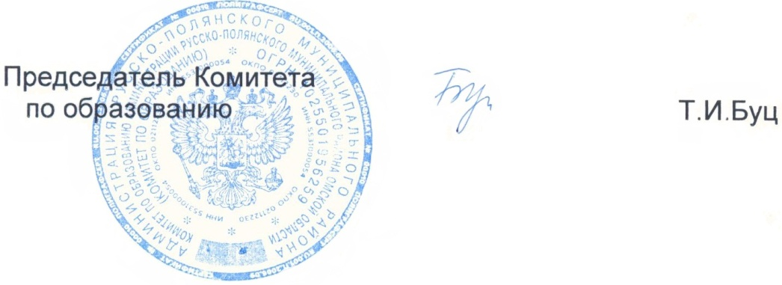

В дело № 01-03
Соколова А.И., 03.09.20 20г.

Приложение 1
к приказу №124/3
от 03.09.2020 г

Положение
О Банке эффективных педагогических практик образовательных организаций
- Общие положения.
Под Банком эффективных педагогических практик образовательных организаций Русско-Полянского муниципального района (далее — Банк эффективных практик) понимается открытый электронный реестр описаний лучших педагогических практик, расположенных на сайте муниципальной методической службы. Банк эффективных практик формируется и пополняется в течение учебного года в соответствии с направлениями образовательной деятельности:
    - эффективные педагогические практики;
    - эффективные практики педагогов дополнительного образования;
    - эффективные практики педагогов дошкольных учреждений;
    - эффективные практики психолого-педагогического сопровождения;
Ответственными за наполнение Банка эффективных практик являются методисты муниципальной методической службы.
Банк эффективных практик обновляется ежегодно 15 сентября и 15 января текущего учебного года. Каждая муниципальная образовательная организация Русско - Полянского муниципального района ежегодно должна направлять в Банк эффективных практик не менее одной практики.
Настоящее Положение распространяется на муниципальные образовательные организации Русско - Полянского муниципального района, Комитет образования, муниципальную методическую службу.

- Цели, задачи, результаты формирования Банка эффективных практик
Цель Банка эффективных практик — методическая поддержка и сопровождение работников сферы образования Русско - Полянского муниципального района по вопросам обеспечения качества образования на основе включения лучшего опыта (методов, приемов, форм и т.д.) в практику педагогической деятельности.
Задачи:
    - поиск, оценка и тиражирование эффективных педагогических практик муниципальных образовательных организаций Русско - Полянского муниципального района;
    - создание актуальной методической ресурсной базы для работников системы образования района;
    - обмен лучшими педагогическими практиками.
Ключевыми инструментами реализации эффективных педагогических практик является:
- система поиска и отбора лучших педагогических практик;
- система независимой оценки педагогических практик;
- система поддержки и тиражирования лучших педагогических практик.
Результатами формирования Банка являются:
    - увеличение количества педагогов, представивших заявку на включение опыта в Банк эффективных педагогических практик;
    - востребованность опыта, включенного в Банк эффективных практик;
    - использование результатов включения опыта в Банк практик для поощрения работников при распределении стимулирующих выплат, в процедуре аттестации;
    - увеличение количества проведенных практик, мастер-классов, педагогических мастерских, семинаров;
    - использование эффективных практик организации, имеющих низкие образовательные результаты, с целью повышения качества образования;
    - использование эффективных практик муниципальной методической службой для отбора кандидатов па участие в профессиональных конкурсах, конференциях, семинарах и т.д.;
- снижение количества педагогов муниципальных образовательных организаций, имеющие профессиональные затруднения;
- Организация оценки эффективных педагогических практик.
Критерии эффективности практик:
- практика является устойчивой, регулярной, воспроизводимой;
- наличие устойчивого социально-педагогического эффекта и качественных изменений в результатах образования;
- внедрение и использование авторов практики инновационных образовательных технологий, методик, подтверждаемых дипломами, грамотами,
- соответствие практики нормативным требованиям.
Критерии для внесения практики в Банк эффективных практик:
- соответствие потребностям сферы образования Русско - Полянского муниципального района, специфике деятельности муниципальной образовательной организации;
- новизна практики: комбинирование элементов других практик;
- тиражируемость.
Документы для размещения материалов в Банке эффективных практик:
1. заявка о внесении материала в Банк эффективных практик (Приложение 1);
2.информационная карта педагогической практики(Приложение 2),
3.материалы для размещения (описание педагогической, сценарий мероприятия, технологическая карта урока, презентация и др.)

Банк эффективных практик формируются по результатам отбора эффективных педагогических практик рабочей группой, созданной при муниципальной методической службе (далее — рабочая группа) Русско - Полянского муниципального района. Председателем рабочей группы является начальник муниципальной методической службы.
Муниципальная методическая служба:
- формирует рабочую группу ежегодно до 15 августа из числа методистов, руководителей районных ассоциаций, учителей высшей квалификационной категории;
обеспечивает:
- организацию работы рабочей группы ежегодно;
- размещения материалов, получивших положительное заключение рабочей группы в Банке эффективных практик.
Рабочая группа.
- осуществляет прием и анализ заявок, материалов в соответствии с установленными критериями;
- готовит заключение по результатам анализа эффективной педагогической практики и практики управления образовательной деятельностью муниципальных образовательных организаций Русско - Полянского муниципального района (Приложение 3);
- принимает решение о включении материалов в Банк эффективных практик, публикации материалов.
Условия распространения эффективных педагогических практик и практик управления образовательной деятельностью
В качестве площадок для распространения эффективных практик и обмена успешным опытом могут выступать конференции, форумы, фестиваль, круглые столы, семинары, методические мероприятия, направленные на обмен опытом между субъектами в сфере образования.

Требования к описанию и распространению материалов эффективных педагогических практик и практик управления образовательной деятельностью

Практики описываются в структурированном виде и представляют собой пакет методических материалов по внедрению практики.
Публикация информации о практике осуществляется согласно требованиям к тексту (Приложение 4).
Все материалы и информационные ресурсы должны содержать указание на то, что автор передает данные материалы в свободное пользование (общественное достояние); материалы, которые не передаются в свободное пользование, должны содержать указание на то, что для использования материалов необходимо получить
согласие автора.
Приложение 1 к положению
В рабочую группу MMC
Русско-Полянского муниципального района

Заявка
О включении в Банк эффективных педагогических практик образовательных организаций Русско-Полянского муниципального района

Просим включить практику
(наименование практики),
автором, которой является

Ф.И.О. автора практики
Банка эффективных педагогических практик образовательных организаций Русско-Полянского муниципального района

Приложение «Информационная карта педагогической практики». Дата

Должность руководителя ОО
расшифровка подписи

На обработку персональных данных согласен Дата

подпись автора практики расшифровка подписи

Приложение № 2
к Положению

Информационная карта

Общие сведения
Ф.И.О. автора описания практики | Организация | Должность автора практики | Стаж работы в  должности
II. Характеристики тиражируемой практики
Тема практики
Идея нововведений (сущность
тиражируемой практики)
Концепция практики (способа
реализации, новизна)
Условия и этапы организации практики
Результаты
Ссылки на информационные ресурсы, из которых можно узнать дополнительную информацию о практике (при наличии)
Возможности поддержки внедрения- консультации (очные и заочные), стажировка.
Предполагаемый масштаб и формы распространения практики
Контактная информация автора
телефон
E- mail
Сайт при наличии
R«вленческой практики
Приложение 3
Положению

Заключение по результатам анализа эффективной педагогической практики образовательных организаций Русско-Полянского муниципального района
полное название практики

 | Критерии | Степень (соответствует / не соответствует)
Устойчивость практики
(является регулярной, существующей не менее 2 - х лет);
Востребованность практики
(подтверждается наличием положительных отзывов субъектов образования);
Эффективность (наличие устойчивого социально-педагогического эффекта и качественных изменений в результатах образования)
Инновационность(внедрение и использование автором практики инновационных образовательных технологий, методик, подтверждаемых дипломами, грамотами, сертификатами, комбинирование элементов других практик)
Соответствие практики нормативным требованиям (обеспечивает
реализацию ФГОС)
Соответствие потребностям сферы образования Русско-Полянского муниципального района, специфике деятельности муниципальной
образовательной организации
Тиражируемость (возможность передачи практики другим организациям).
Технические требования к оформлению материалов (соответствие представленных материалов требованиям приложения 4 к
Положению)
Ф. И. О., должность и подпись членов группы:

Заключение группы:

Материалы педагогической практики соответствует (не соответствует) установленным критериям. Рекомендовано (не рекомендовано) внести в Банк эффективных педагогических практик

Председатель
Члены группы
Приложение 4 к Положению

Технические требования к оформлению материалов эффективных педагогических практик.
Все материала предоставляются в электронном виде:
тип файла: Документ Microsoft Office Word
- название файла содержит фамилию и инициалы автора, и краткое название работы;
- формат публикации - A4;
размер левого поля — 20 им, правого — 10 мм, верхнего и нижнего — по 20 мм; компьютерный, шрифт Times New Roman, кегль 14, через один интервал;
- на первом листе в верхнем правом углу указываются ФИО, место работы и должность автора;
- полное название работы размещается по центру и выделяется жирным шрифтом (выравнивание по центру);
- все используемые в работе объекты (таблицы, рисунки, схемы, диаграммы и т.п.) нумеруются и подписываются. Можно поместить рисунки в конце текста как приложение;
- список используемой в материале литературы размещается в конце работы в алфавитном порядке;

